МУНИЦИПАЛЬНЫЙ ЭТАП
ВСЕРОССИЙСКОЙ ОЛИМПИАДЫ ШКОЛЬНИКОВ
ПО ФИЗИКЕ
2016/2017 учебного года

10 класс

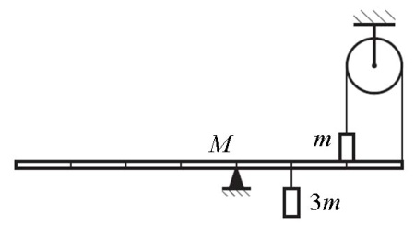
1. Равновесие рычага
При каких массах груза m возможно равновесие однородного рычага массой M, показанного на рисунке? Рычаг разделен штрихами на 7 равных частей.
Постройте график зависимости силы реакции рычага N,
с которой он действует на верхний груз, от массы груза m.

2. Брусок на доске
На доске массой M лежит небольшой брусок массой m. Коэффициент трения между доской и бруском равен μ₁, а между доской и поверхностью – μ₂. К бруску приложена горизонтальная сила F. Укажите все качественно различные варианты поведения системы и изобразите на плоскости параметров (μ₁;μ₂) соответствующие им области.
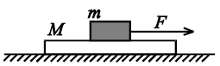

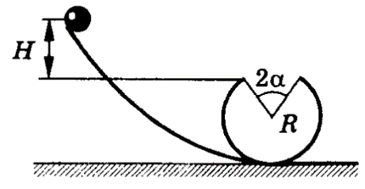
3. Желоб с разрывом
Тело соскальзывает по желобу, имеющему разрыв в верхней части. Радиусы желоба R, идущие к краям разрыва, образуют угол 2α. С какой высоты H относительно краев разрыва должно начать скользить тело, чтобы, пролетев разрыв, снова попасть на желоб?

4. Наименьшее давление
Определите наименьшее возможное давление идеального газа в процессе, происходящем по закону $T=T_{0}+αV^{2}$, где T₀ и α — положительные постоянные, V — объём одного моля газа.

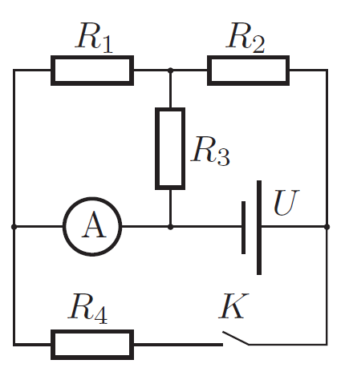
5. Электрическая цепь
В электрической цепи, изображенной на рисунке, U = 4,2 В,
R₁ = 5 кОм, R₂ = R₃ = 4 кОм, R₄ = 6 кОм. Найдите силу тока I_{A1}, текущего через амперметр при разомкнутом ключе K, и I_{A2}
при замкнутом ключе K. Амперметр считайте идеальным.

